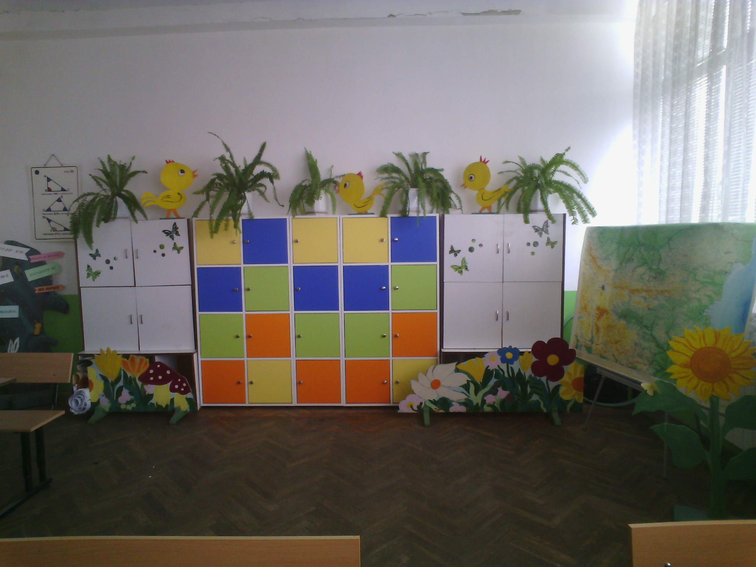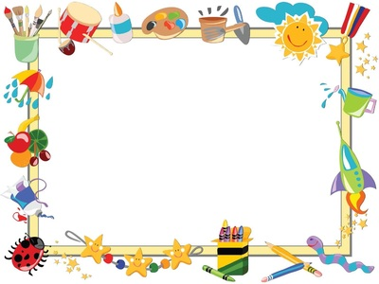

**Училището предлага:**

**Родителски срещи за първи клас и ПГ:**

09.06.2022 – информационна

08.09.2022 – организационна

**Кандидатстването и класирането се извършват през Информационната система за обслужване на детските заведения, подготвителните групи и първи клас в училищата на адрес:**

[**https://kg.sofia.bg**](https://kg.sofia.bg/)**.**

* Едносменно обучение
* Целодневно обучение от 1-ви до 7-ми клас
* Кабинет по Информационни технологии, оборудван с терминална станция
* Ресурсно подпомагане
* Образователен медиатор
* Психолог
* Стол с разнообразна храна
* Медицинско обслужване
* Отлична база за спорт

**ДОБРЕ ДОШЛИ В 1-ви клас**

**Прием 2022/2023**